Högsensitivt Troponin I (Architect) – tolkning och provtagning

Revidering i denna version
Rutinen oförändrad i sitt innehåll. Överförd från Barium till SOFIA-STY format.

Bakgrund
Akut hjärtinfarkt (typ 1) definieras som en ökning av kardiella biomarkörer med minst ett värde över 99e percentilen av referensvärdet för ischemi och minst ett av följande symtom:
- Symtom talande för hjärtischemi.
- EKG-förändringar förenliga med nytillkommen ischemi (nya ST-T förändringar, nytillkommet grenblock).
- Utveckling av patologiska Q-vågor på EKG.
- Kardiell bilddiagnostik talande för nytillkommen förlust av [tidigare] viabelt myokardium eller [ny] regional rörelseabnormalitet i myokardiet.
Se bilaga 1 för fullständig indelning av hjärtinfarkt

Under våren 2018 förändrades den biokemiska analysmetoden för hjärtinfarkt i NU-sjukvården från hs-cTnT till hs-cTnI. Hs-cTnI kan likt andra kardiella biomarkörer påvisa förhöjda värden utan klinisk betydelse varför det är av vikt att välja ett relevant ”cut off”värde. Vi rekommenderar ett värde över 99e percentilen som initialvärde för att ”rule in” (i detta fall bilda stark misstanke om akut hjärtinfarkt) i enlighet med ”European Society of Cardiology´s” riktlinjer. I dessa riktlinjer beskrivs också tillvägagångssätt där en 0/1h-regel kliniskt kan appliceras. Dessa ”cut off” värden (tillsammans med 0/1h-regeln har även verifierats i en prospektiv multicenter cohortstudie) för hs-cTnI enligt
Architectmetoden. Liknande algoritmer existerar och har visat sig vara av klinisk relevans för hs-cTnT.

Genomförande
Två tillvägagångsätt rekommenderas gällande provtagning och tolkning av hs-cTnI:
- På akutmottagningen appliceras i första hand 0/1h-regeln för att snabbt kunna avgöra om en akut hjärtinfarkt föreligger (i första hand NSTEMI då STEMI-diagnos ska ställas baserat på EKG och inte fördröjas vidare med anledning av provtagning). Detta tillåter oss att snabbt exkludera patienter med låg misstanke om akut hjärtinfarkt. Vid oklarheter tas uppföljande prov vid 3h eller patienten läggs in för fullständig troponinserie.
- På avdelningar tas hs-cTnI vid 0, 3 och 6h (istället för 0, 6 och 12h som sällan anses tillföra någon ytterligare information).

Det är som alltid av vikt att korrelera klinik och anamnes vid tolkning av blodprover:
- Hs-cTnI kan vara förhöjt vid andra tillstånd såsom lungemboli, hjärtarytmier, njursvikt, hjärtsvikt, kardiomyopatier, sepsis, aortadissektion, anemi m.fl.
- I dessa fall är ökningen av kardiella biomarkörer inte på basen av en primär kranskärlshändelse utan orsakad av en ischemi sekundär till annat tillstånd (typ 2). I dessa fall skall grundorsaken behandlas.
- Negativt hs-cTnI utesluter inte andra akuta koronara syndrom såsom instabil angina och vid sådan misstanke ska patienten läggas in för utredning oberoende av provsvar.

Flödesschema på akutmottagningen

Flödesschema på avdelning
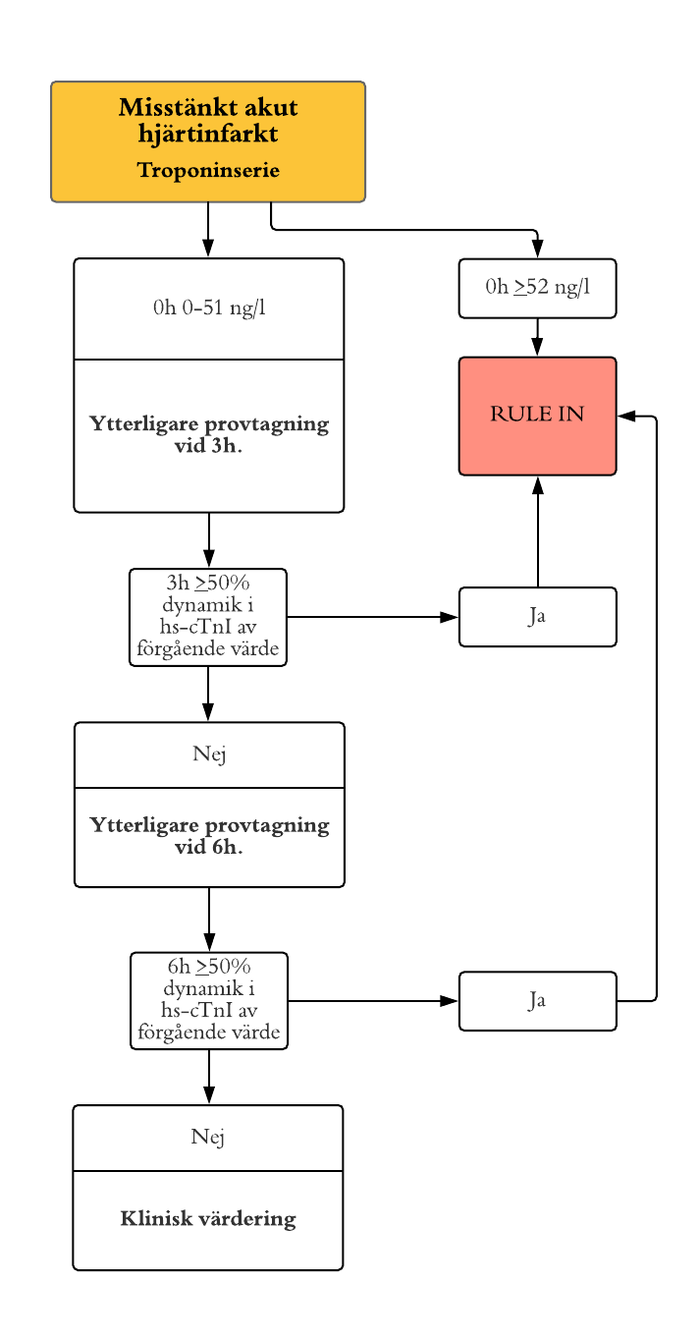
Bilaga 1
Indelning av hjärtinfarkt enligt Third Universal Definition of Myocardial Infarctioni
Typ 1 – Hjärtinfarkt till följd av ischemi med anledning av primär kranskärlshändelse såsom plaqueruptur eller erosion.
Typ 2 – Hjärtinfarkt sekundär till ischemi orsakad av minskat flöde eller ökat metabolt krav såsom arytmier, sepsis, koronarspasm, koronaremboli, anemi m.fl.
Typ 3 – Plötsligt oväntad hjärtdöd inklusive hjärtstillestånd vanligtvis förgånget av symtom talande på myokardischemi.
Typ 4a – Hjärtinfarkt associerad med PCI.
Typ 4b – Hjärtinfarkt associerad med stenttrombos där diagnos ställts vid koronarangiografi eller obduktion.
Typ 5 – Hjärtinfarkt associerad med bypass-kirurgi.
Referenser

“Third Universal Definition of Myocardial Infarction” Kristian Thygesen, Joseph S. Alpert, Allan S. Jaffe, Maarten L. Simoons, Bernard R. Chaitman and Harvey D. White: The Writing Group on behalf of the Joint ESC/ACCF/AHA/WHF Task Force for the Universal Definition of Myocardial Infarction. (2012) Circulation. 126:2020-2035.
“Association of High-Sensitivity Cardiac Troponin I Concentration With Cardiac Outcomes in Patients With Suspected Acute Coronary Syndrome” Chapman AR1, Lee KK1, McAllister DA2, Cullen L3,4,5, Greenslade JH3,4,5, Parsonage W3,4,5, Worster A6, …, Mills NL1. (2017) JAMA. Nov 21;318 (19):1913-1924. doi: 10.1001/jama.2017.17488.
“2015 ESC Guidelines for the management of acute coronary syndromes in patients presenting without persistent ST-segment elevation: Task Force for the Management of Acute Coronary Syndromes in Patients Presenting without Persistent ST-Segment Elevation of the European Society of Cardiology (ESC)” Marco Roffi, Carlo Patrono, Jean-Philippe Collet, Christian Mueller, Marco Valgimigli, Felicita Andreotti, Jeroen J. Bax, …Stephan Windecker, ESC Scientific Document Group. (2016) European Heart Journal, Volume 37, Issue 3, Pages 267-315.
“Validation of the European Society of Cardiology 0/1-Hour Algorithm for Rule-out and Rule-in of Acute Myocardial Infarction” Raphael Twerenbold, MD; Johannes Tobias Neumann, MD; Nils Arne Sörensen, MD; Mahir Karakas, MD; Maria Rubini Giménez, MD; Jasper Boeddinghaus, MD; Thomas Nestelberger, MD1; Christian Puelacher, MD; …Christian Mueller, MD.
i, “Third Universal Definition of Myocardial Infarction” Kristian Thygesen, Joseph S. Alpert, Allan S. Jaffe, Maarten L. Simoons, Bernard R. Chaitman and Harvey D. White: The Writing Group on behalf of the Joint ESC/ACCF/AHA/WHF Task Force for the Universal Definition of Myocardial Infarction. (2012) Circulation. 126:2020-2035.

